**Міністерство освіти і науки України**

**Національний університет «Львівська політехніка»**

**Кафедра систем штучного інтелекту**

**Звіт**

**про виконання лабораторних та практичних робіт блоку № 5**

На тему: «Файли. Системи числення. Бінарні Файли. Символи і Рядкові Змінні та Текстові Файли. Стандартна бібліотека та деталі/методи роботи з файлами. Створення й використання бібліотек.»

***з дисципліни:*** «Мови та парадигми програмування»

до:

ВНС Лабораторної Роботи № 6

ВНС Лабораторної Роботи № 8

ВНС Лабораторної Роботи № 9

Алготестер Лабораторної Роботи №4

Алготестер Лабораторної Роботи №6

Практичних Робіт №5

***Виконав:***

**студент групи ШІ-11  
Семенов Олександр Володимирови**ч

# **Тема роботи: Файли. Системи числення. Бінарні Файли. Символи і Рядкові Змінні та Текстові Файли. Стандартна бібліотека та деталі/методи роботи з файлами. Створення й використання бібліотек.**

# **Oleksandr Semenov - Epic 5 Task 1 - Theory Education Activities**

# **Oleksandr Semenov - Epic 5 Task 2 - Requirements management (understand tasks) and design activities (draw flow diagrams and estimate tasks 3-9)**

# **Oleksandr Semenov - Epic 5 Task 3 - Lab# programming: VNS Lab 6**

# **Oleksandr Semenov - Epic 5 Task 4 - Lab# programming: VNS Lab 8**

# **Oleksandr Semenov - Epic 5 Task 5 - Lab# programming: VNS Lab 9**

# **Oleksandr Semenov - Epic 5 Task 6 - Lab# programming: Algotester Lab 4**

# **Oleksandr Semenov - Epic 5 Task 7 - Lab# programming: Algotester Lab 6**

# **Oleksandr Semenov - Epic 5 Task 8 - Practice# programming: Class Practice Task**

# **Oleksandr Semenov - Epic 5 Task 9 - Practice# programming: Self Practice Task**

# **Oleksandr Semenov - Epic 5 Task 10 - Result Documentation Report and Outcomes Placement Activities (Docs and Programs on GitHub)**

# **Oleksandr Semenov - Epic 5 Task 11 - Results Evaluation and Release**

# Мета роботи:

# Мета цієї теми полягає в ознайомленні студентів із основними поняттями та навичками роботи з файлами в програмуванні. Вона включає в себе вивчення систем числення, бінарних файлів, роботи з символьними та рядковими змінними, а також вивчення використання текстових файлів. Крім того, студенти отримають знання про стандартні бібліотеки та їх методи роботи з файлами, а також навчаються створювати та використовувати власні бібліотеки для оптимізації коду. **Індивідуальний план опрацювання теорії:**

**Oleksandr Semenov - Epic 5 Task 1 - Theory Education Activities**.

* + Джерела Інформації  
    Практичні заняття та секції з ВНС та  
    https://www.bestprog.net/uk/2020/04/30/python-binary-files-examples-of-working-with-binary-files-ua/
  + Що опрацьовано:  
    Вирішені задачі по цій темі.
  + Статус: Частково Ознайомлений
  + Початок опрацювання теми: 07.12.2023
  + Звершення опрацювання теми: 09.12.2023

# **Oleksandr Semenov - Epic 5 Task 2 - Requirements management (understand tasks) and design activities (draw flow diagrams and estimate tasks 3-9)**

* + Джерела Інформації:

https://asq.org/quality-resources/flowchart

* + Що опрацьовано:
    - Створені flowchart до лабораторних завдань
    - Статус: Ознайомлений частково
  + Початок опрацювання теми:07.12.2023
  + Звершення опрацювання теми: 09.12.2023

# **Oleksandr Semenov - Epic 5 Task 10 - Result Documentation Report and Outcomes Placement Activities (Docs and Programs on GitHub)**

* + Джерела Інформації:
    - джерела не використовував , хіба що використовував шаблон з минулих звітів
  + Що опрацьовано:
    - Оформлений звіт по Епік 5
  + Статус: Ознайомлений
  + Початок опрацювання теми: 01.12.2023
  + Звершення опрацювання теми: 05.12.2023

# **Oleksandr Semenov - Epic 5 Task 11 - Results Evaluation and Release**

* + - Джерела Інформації:  
      не використовував
    - Що опрацьовано:

розібрано та проаналізовано всі завдання

* + - Статус: Ознайомлений
    - Початок опрацювання теми: 07.12.2023
    - Звершення опрацювання теми: 09.12.2023

# **Виконання роботи:**

## 1.

# **Oleksandr Semenov - Epic 5 Task 3 - Lab# programming: VNS Lab 6**

* + Джерела Інформації:
  + Теоретичні відомості з Vns lab 6
  + Що опрацьовано:  
    Вивчення символьних і рядкових змінних і способів їхньої обробки в мові С та С++.
  + Статус: Ознайомлений
  + Початок опрацювання теми: 01.12.2023
  + Звершення опрацювання теми: 05.12.2023

# **Oleksandr Semenov - Epic 5 Task 4 - Lab# programming: VNS Lab 8**

* + Джерела Інформації:
    - Теоретичні відомості з Vns lab 8
  + Що опрацьовано:
    - Робота з двійковими файлами, організація вводу-виводу структурованої
    - інформації і її зберігання на зовнішніх носіях.
  + Статус: Ознайомлений частково
  + Початок опрацювання теми: 07.12.2023
  + Звершення опрацювання теми: 09.12.2023

# **Oleksandr Semenov - Epic 5 Task 4 - Lab# programming: VNS Lab 9**

* + Джерела Інформації:
  + Теоретичні відомості з Vns lab 9
  + Що опрацьовано:
  + Робота з текстовими файлами, ввід-вивід текстової інформації і її зберігання на зовнішніх носіях.
  + Статус: Ознайомлений
  + Початок опрацювання теми: 07.12.2023
  + Звершення опрацювання теми: 09.12.2023

# **Oleksandr Semenov - Epic 5 Task 6 - Lab# programming: Algotester Lab 4**

* + Джерела Інформації:

робота в команді

* + Що опрацьовано:
  + виконане завдання двома способами
  + Статус: Ознайомлений
  + Початок опрацювання теми: 07.12.2023
  + Звершення опрацювання теми: 09.12.2023

# **Oleksandr Semenov - Epic 5 Task 7 - Lab# programming: Algotester Lab 6**

* + Джерела Інформації:
  + Командна допомога
  + Що опрацьовано:
  + реалізована складна задача
  + Статус: Ознайомлений
  + Початок опрацювання теми: 07.12.2023
  + Звершення опрацювання теми: 09.12.2023

# **Oleksandr Semenov - Epic 5 Task 8 - Practice# programming: Class Practice Task**

* + Джерела Інформації:
    - Використовував дані з практичних занять
  + Що опрацьовано:
  + навчився працювати з файлами
  + Статус: Частково ознайомлений
  + Початок опрацювання теми: 07.12.2023
  + Звершення опрацювання теми: 09.12.2023

# **Oleksandr Semenov - Epic 5 Task 9 - Practice# programming: Self Practice Task**

* + Джерела Інформації:
  + Гурток з програмування
  + Що опрацьовано:
  + виконав цікаве завдання
  + Статус: Частково ознайомлений
  + Початок опрацювання теми: 07.12.2023
  + Звершення опрацювання теми:09.12.2023

**2. Дизайн та планувальна оцінка часу виконання завдань:   
 Завдання :**

# **Oleksandr Semenov - Epic 5 Task 2 - Requirements management (understand tasks) and design activities (draw flow diagrams and estimate tasks 3-9)**

**Oleksandr Semenov - Epic 5 Task 6 - Lab# programming: Algotester Lab 4 task 1**

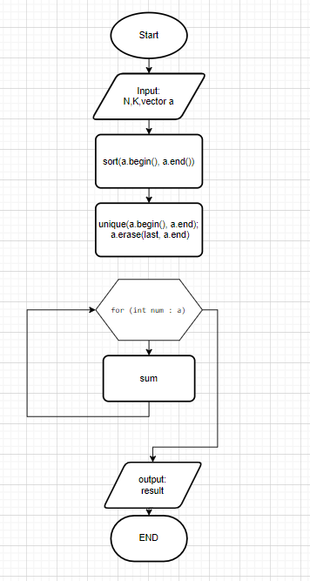

*Figure 1. Oleksandr Semenov - Epic 5 Task 6 - Lab# programming: Algotester Lab 4 task 1*

# **Oleksandr Semenov - Epic 5 Task 9 - Practice# programming: Self Practice Task**

**Flowchart:Oleksandr Semenov - Epic 5 Task 3 - Lab# programming: VNS Lab 6**

*Плановий час 20 хв*

**Flowchart:Oleksandr Semenov - Epic 5 Task 4 - Lab# programming: VNS Lab 8**

*Плановий час 20 хв*

**Flowchart:Oleksandr Semenov - Epic 5 Task 4 - Lab# programming: VNS Lab 9**

*Плановий час 20 хв*

**Flowchart:Oleksandr Semenov - Epic 5 Task 6 - Lab# programming: Algotester Lab 4**

*Плановий час 20 хв*

**Flowchart:Oleksandr Semenov - Epic 5 Task 6 - Lab# programming: Algotester Lab 6**

*Плановий час 20 хв*

**Flowchart:Oleksandr Semenov - Epic 5 Task 8 - Practice# programming: Class Practice Task** *Плановий час 20 хв*

**Flowchart:Oleksandr Semenov - Epic 5 Task 9 - Practice# programming: Self Practice Task**

*Плановий час 20 хв*

**Час виконання 4 год**

**3.Конфігурація середовища до виконання завдань:**

## 

Встановлені Extension.

## 

**Настроєний Msys2.  
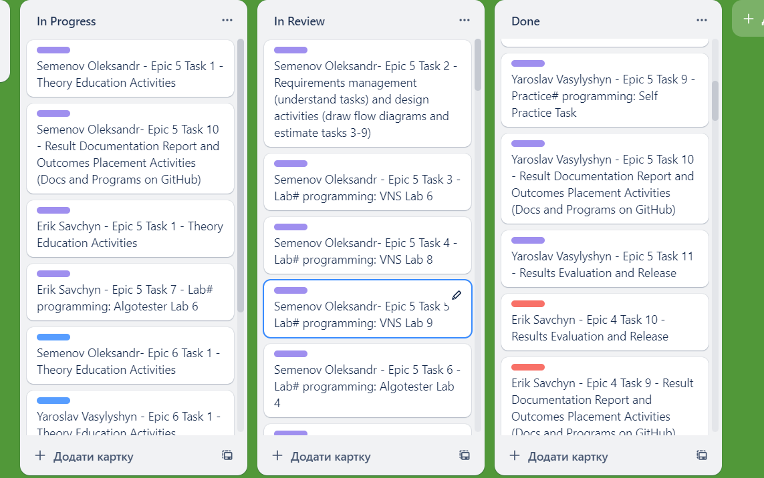**

*Figure 2. Trello*

**Trello**

**4.Код посиланням на зовнішні ресурси:**

**Oleksandr Semenov - Epic 5 Task 3 - Lab# programming: VNS Lab 6**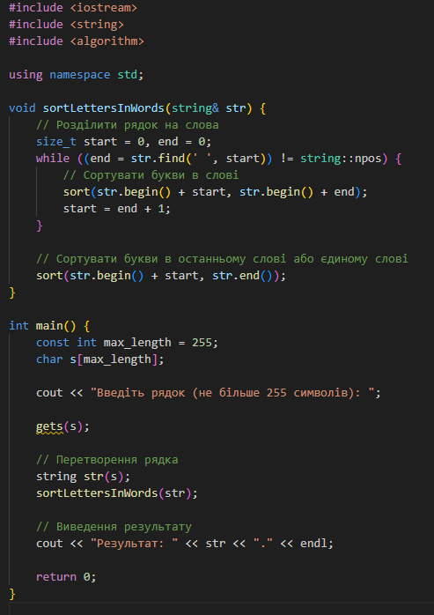

*Figure 3. Oleksandr Semenov - Epic 5 Task 3 - Lab# programming: VNS Lab 6*

# **Oleksandr Semenov - Epic 5 Task 3 - Lab# programming: VNS Lab 8**

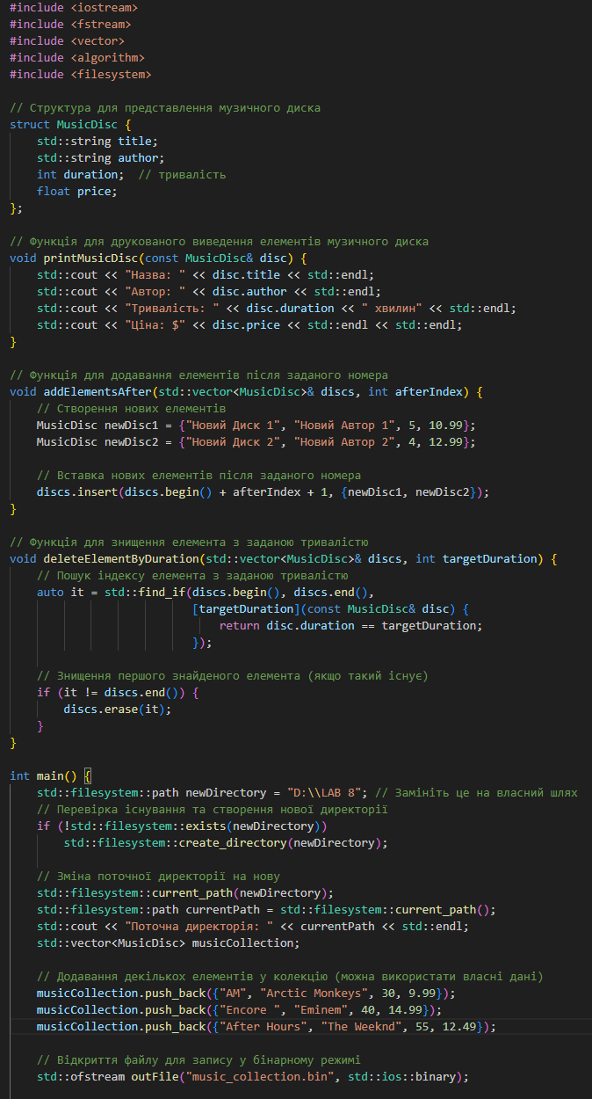

*Figure 4. Oleksandr Semenov - Epic 5 Task 3 - Lab# programming: VNS Lab 8*

# 

*Figure 5. Oleksandr Semenov - Epic 5 Task 3 - Lab# programming: VNS Lab 8*

**Oleksandr Semenov - Epic 5 Task 3 - Lab# programming: VNS Lab 9**

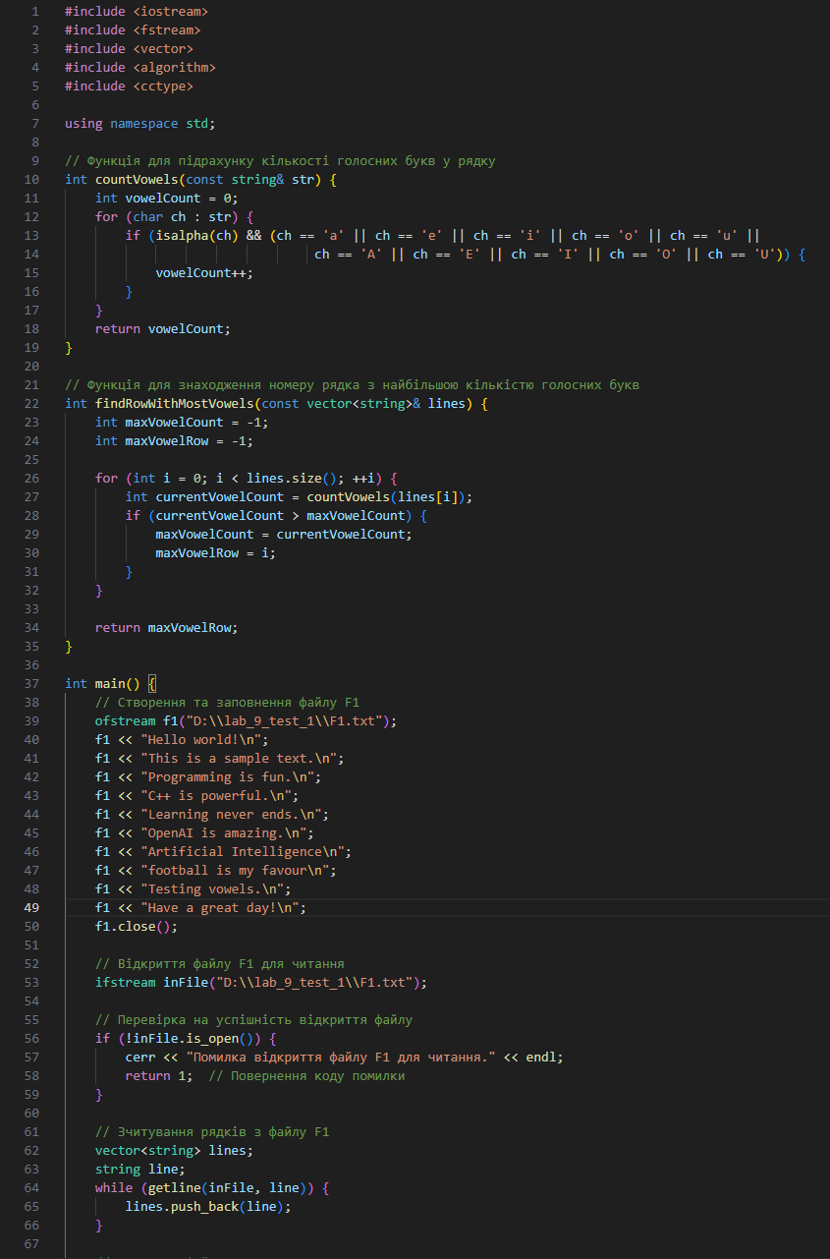

*Figure 6. Oleksandr Semenov - Epic 5 Task 3 - Lab# programming: VNS Lab 9*

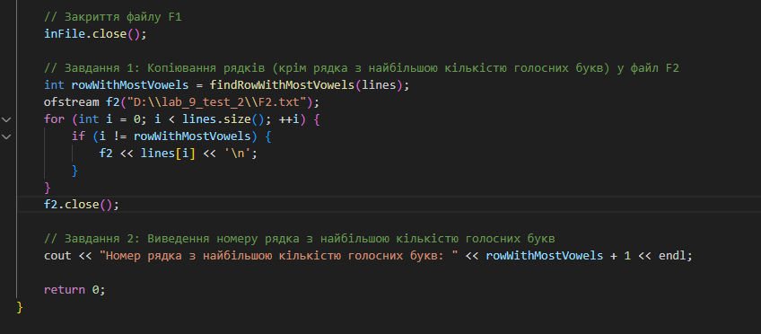

*Figure 7. Oleksandr Semenov - Epic 5 Task 3 - Lab# programming: VNS Lab 9*

# **Oleksandr Semenov - Epic 5 Task 6 - Lab# programming: Algotester Lab 4 task 1 variant 2**

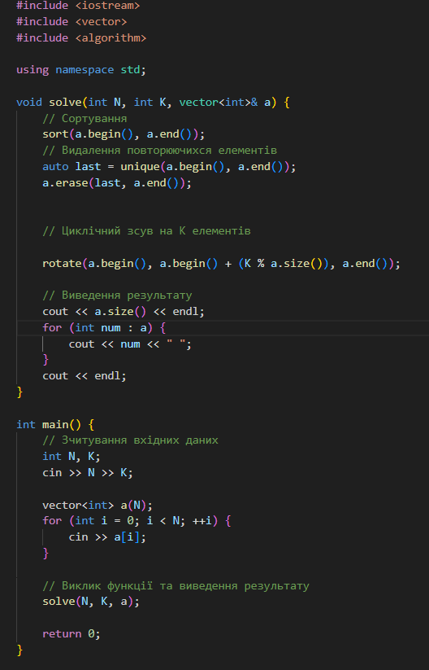

*Figure 8. Oleksandr Semenov - Epic 5 Task 6 - Lab# programming: Algotester Lab 4*

*task 1 variant 2*

# **Oleksandr Semenov - Epic 5 Task 6 - Lab# programming: Algotester Lab 4 task 2 variant 2**

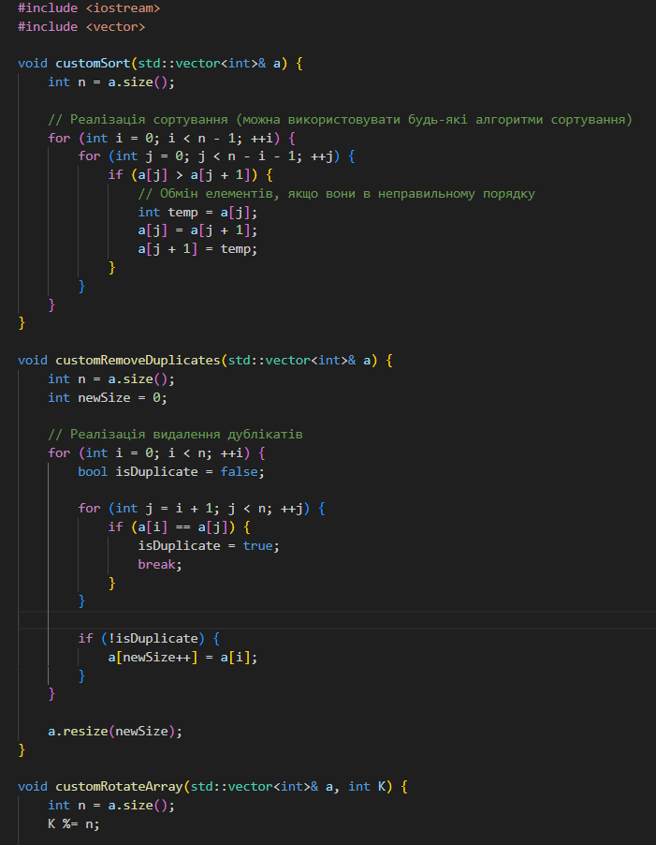

*Figure 9. Oleksandr Semenov - Epic 5 Task 6 - Lab# programming: Algotester Lab 4 task 2 variant 2*

# 

*Figure 10. Oleksandr Semenov - Epic 5 Task 6 - Lab# programming: Algotester Lab 4*

*task 2 variant 2*

**Oleksandr Semenov - Epic 5 Task 6 - Lab# programming: Algotester Lab 6**

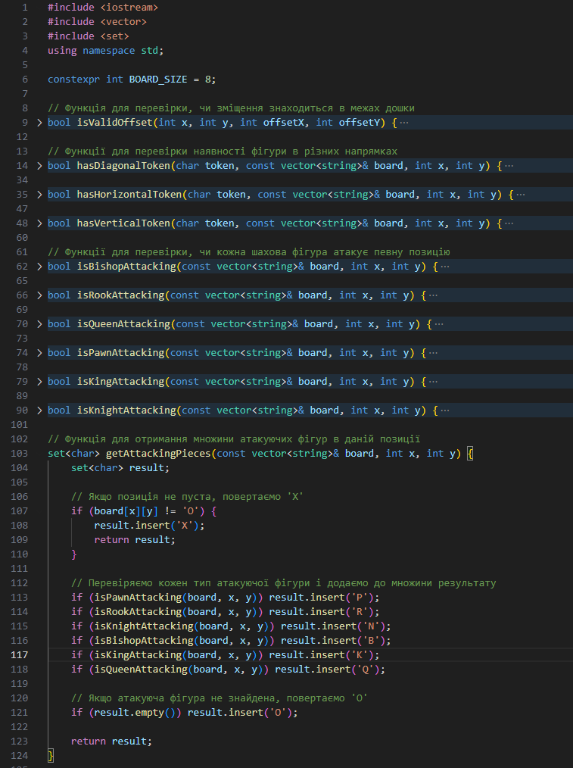

*Figure 11. Oleksandr Semenov - Epic 5 Task 6 - Lab# programming: Algotester Lab 6*

# 

# 

*Figure 12. Oleksandr Semenov - Epic 5 Task 6 - Lab# programming: Algotester Lab 6*

# 

# **Oleksandr Semenov - Epic 5 Task 8 - Practice# programming: Class Practice Task 1**

*Figure 13. Oleksandr Semenov - Epic 5 Task 8 - Practice# programming: Class Practice Task 1*

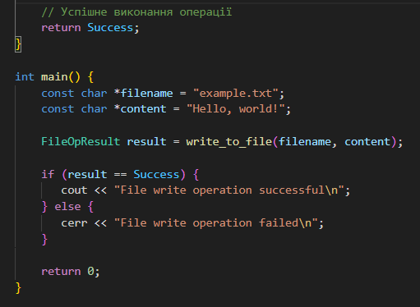

*Figure 14. Oleksandr Semenov - Epic 5 Task 8 - Practice# programming: Class Practice Task 1*

**Oleksandr Semenov - Epic 5 Task 8 - Practice# programming: Class Practice Task 2**

# 

*Figure 15. Oleksandr Semenov - Epic 5 Task 8 - Practice# programming: Class Practice Task 2*

# **Oleksandr Semenov - Epic 5 Task 9 - Practice# programming: Self Practice Task**

**#include <iostream>**

**#include <string>**

**using namespace std;**

**int main() {**

**int k;**

**cin >> k;**

**string s;**

**cin >> s;**

**string substring = "TOILET";**

**int count = 0;**

**size_t pos = 0;**

**while ((pos = s.find(substring, pos)) !=string::npos) {**

**++count;**

**pos += substring.length();**

**}**

**if (count >= k) {**

**cout << "YES" <<endl;**

**} else {**

**cout << "NO" <<endl;**

**}**

**return 0;**

**}**

**Час на виконання завдань 6 год**

**5.Результати виконання завдань, тестування та фактично витрачений час:**

**Result:Oleksandr Semenov - Epic 5 Task 3 - Lab# programming: VNS Lab 6**  
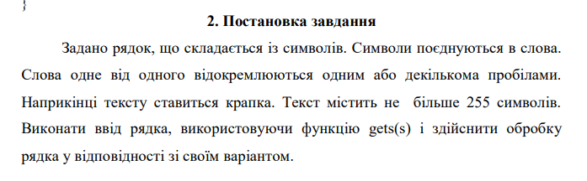

*Figure 17. Oleksandr Semenov - Epic 5 Task 3 - Lab# programming: VNS Lab 6*



*Figure 18. Result:Oleksandr Semenov - Epic 5 Task 3 - Lab# programming: VNS Lab 6*

**Result:Oleksandr Semenov - Epic 5 Task 3 - Lab# programming: VNS Lab 8**  
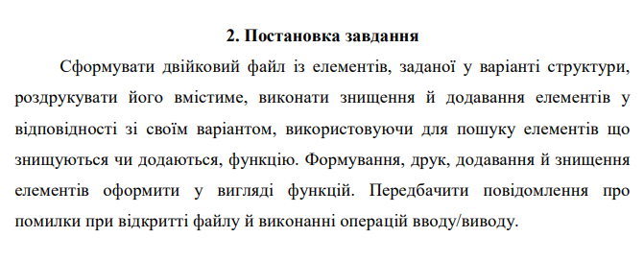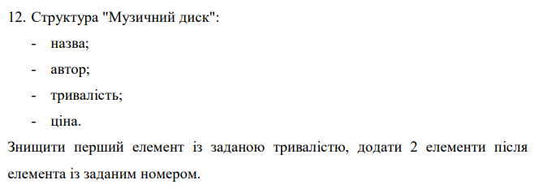

*Figure 20. Oleksandr Semenov - Epic 5 Task 3 - Lab# programming: VNS Lab 8*

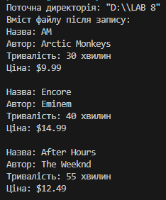

*Figure 21. Result:Oleksandr Semenov - Epic 5 Task 3 - Lab# programming: VNS Lab 8*

**Result:Oleksandr Semenov - Epic 5 Task 3 - Lab# programming: VNS Lab 9**  
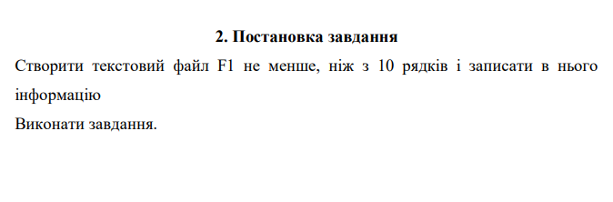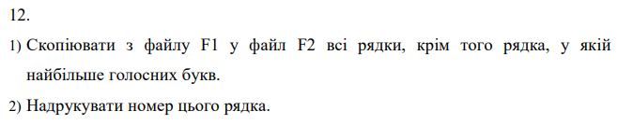

*Figure 23. Oleksandr Semenov - Epic 5 Task 3 - Lab# programming: VNS Lab 9*



*Figure 24. Result:Oleksandr Semenov - Epic 5 Task 3 - Lab# programming: VNS Lab 9*

**Result:Oleksandr Semenov - Epic 5 Task 6 - Lab# programming: Algotester Lab 4 variant 2**

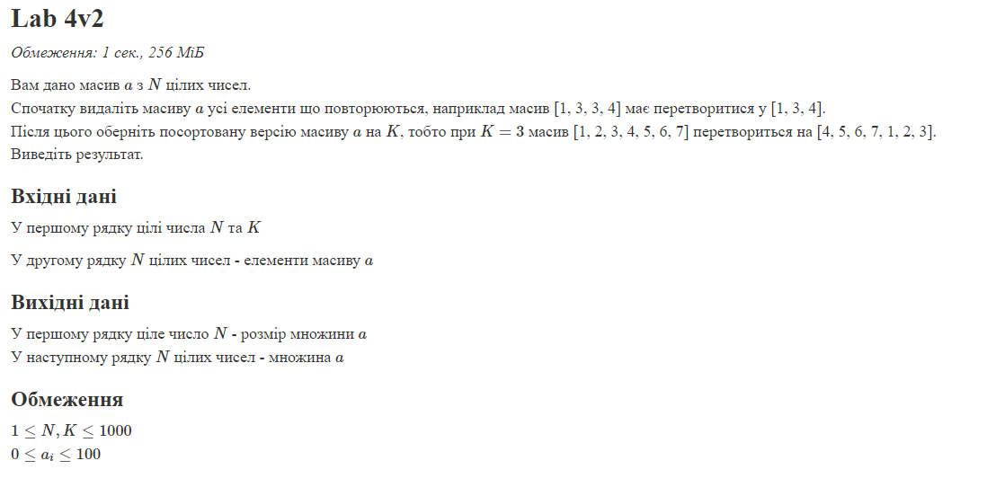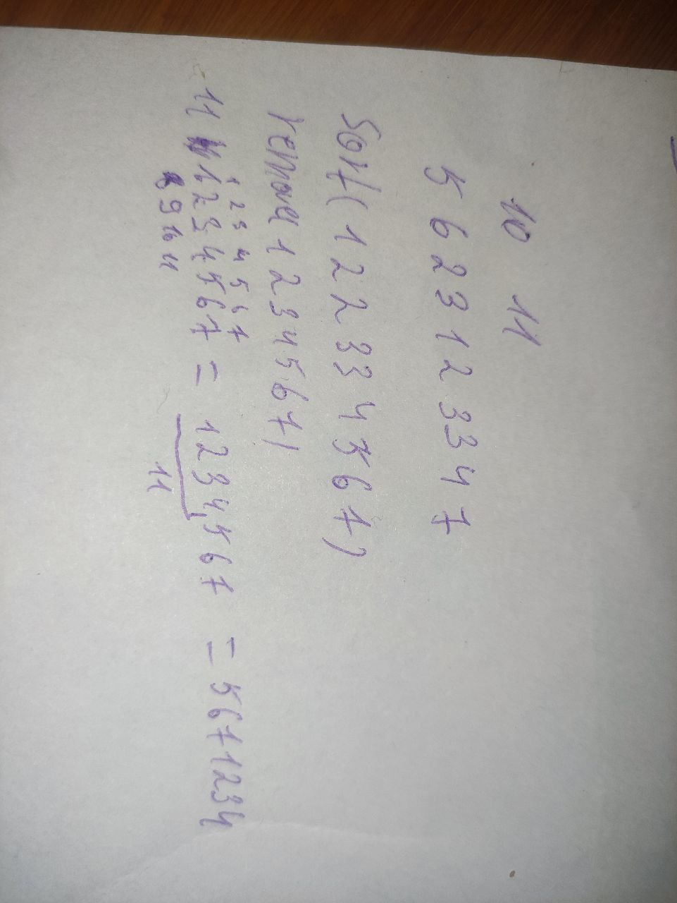

*Figure 26.Oleksandr Semenov - Epic 5 Task 6 - Lab# programming: Algotester Lab 4 variant 2*

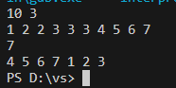 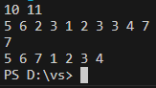

*Figure 28. Result:Oleksandr Semenov - Epic 5 Task 6 - Lab# programming: Algotester Lab 4 variant 2*

**Result:Oleksandr Semenov - Epic 5 Task 7 - Lab# programming: Algotester Lab 6  
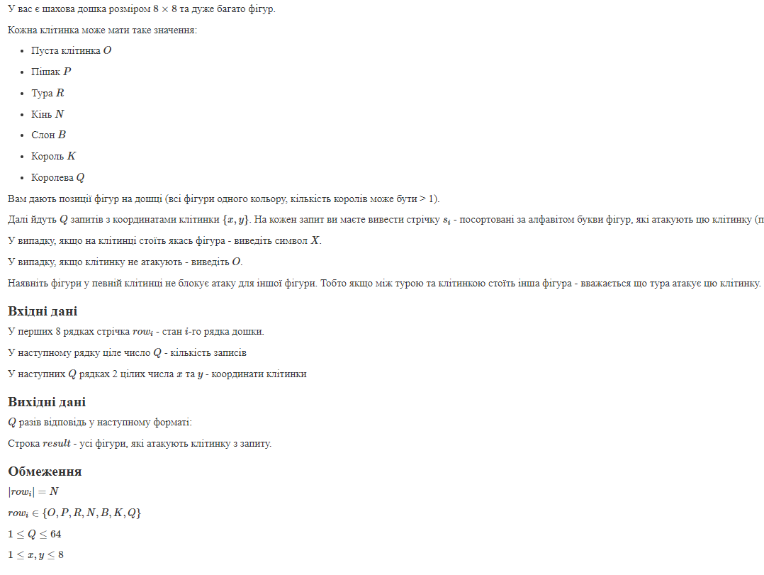**

*Figure 29.Oleksandr Semenov - Epic 5 Task 7 - Lab# programming: Algotester Lab 6*

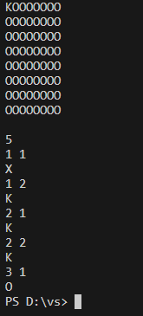

*Figure 30. Result:Oleksandr Semenov - Epic 5 Task 7 - Lab# programming: Algotester Lab 6*

**Result:Oleksandr Semenov - Epic 5 Task 8 - Practice# programming: Class Practice Task 1**  
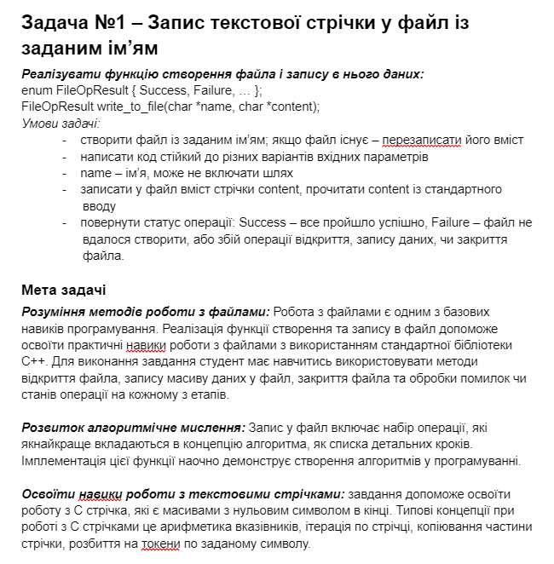

*Figure 31. Oleksandr Semenov - Epic 5 Task 8 - Practice# programming: Class Practice Task 1*



*Figure 32. Result:Oleksandr Semenov - Epic 5 Task 8 - Practice# programming: Class Practice Task 1*

**Result:Oleksandr Semenov - Epic 5 Task 8 - Practice# programming: Class Practice Task 2**  
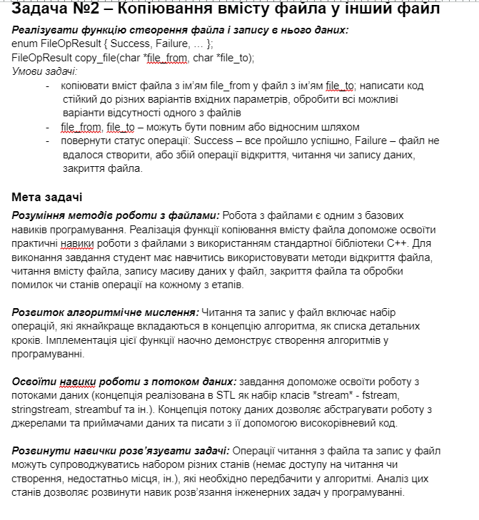

*Figure 33. Oleksandr Semenov - Epic 5 Task 8 - Practice# programming: Class Practice Task 2*

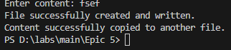

*Figure 34. Result:Oleksandr Semenov - Epic 5 Task 8 - Practice# programming: Class Practice Task 2*

**Result:Oleksandr Semenov - Epic 5 Task 9 - Practice# programming: Self Practice Task**

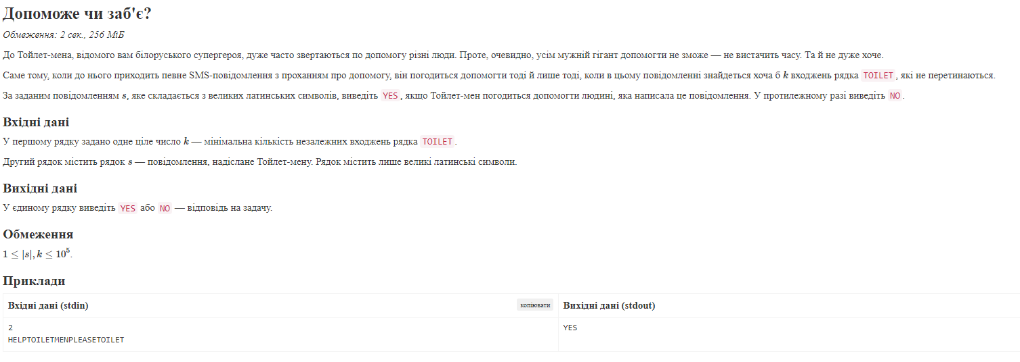

*Figure 35.Oleksandr Semenov - Epic 5 Task 9 - Practice# programming: Self Practice Task*

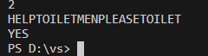

*Figure 36. Result:Oleksandr Semenov - Epic 5 Task 9 - Practice# programming: Self Practice Task*

Час затрачений на виконання завдання :2 год

## **6. Кооперація з командою:**

- Мали оффлайн зустріч 07.12 де обговорили VNS LABS ;

- Мали оффлайн зустріч 09.12 де обговорили Сlass Practice, та Algotester Labs;

Мали онлайн зустріч 08.12 де поділилися досвідом написання програм.

# 

*Figure 37. Онлайн зустріч*

# **Висновки:**

# **У ході даної лабораторної роботи я вивчив основи роботи з бінарними та текстовими файлами, а також методи їх використання. Крім того, я отримав знання про стандартні бібліотеки та навчилася їх використовувати. Для закріплення отриманих навичок нам було запропоновано вирішити декілька задач з використанням ВНС і Algotester.**